Додаток №3
до тендерної документації

Інформація про необхідні технічні, якісні та кількісні характеристики предмета закупівлі та технічна специфікація до предмета закупівлі

Двері броньовані, скло броньоване, двері металопластикові
за ДК 021:2015 код 44220000-8 Столярні вироби

№ п/п | Найменування товару | Опис | Кількість
1. | Скло броньоване розмір ШхВ 1500х655 мм зі встановленням | СПБО -2, клас стійкості: СК-2  Примітка: для заміни звичайного склопакета в існуючому метало пластиковому вікні. | 1 шт.
2. | Скло броньоване розмір ШхВ 1080х365 мм зі встановленням | СПБО -2, клас стійкості: СК-2  Примітка: для заміни звичайного склопакета в існуючому метало пластиковому вікні. | 1 шт.
3. | Скло броньоване розмір ШхВ 260 х260 мм зі встановленням | СПБО -2, клас стійкості: СК-2  Примітка: для заміни звичайного склопакета в існуючому метало пластиковому вікні. | 1 шт.
4. | Двері вхідні алюмінієві двостворчаті із броньованим склом, загальний розмір ШхВ 1270х2290, розміри окремих створок: ШхВ 900х2290; ШхВ 370х2290 зі встановленням | Скло: СПБО -2, клас стійкості: СК-2.  Фурнітура: поворот ручка нажимна.  Відкривання: праве.  Обладнані замком з комплектом ключів  Фарбування: двостороннє, колір коричневий.  Схема:  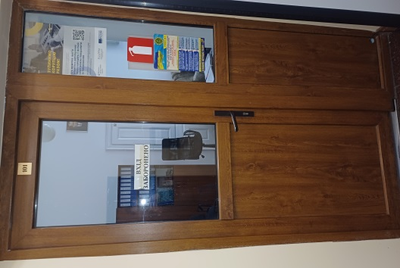 | 1 шт.
5. | Двері вхідні металопластикові двостворчаті загальний розмір ШхВ 1260х 2050, розміри окремих створок: ШхВ 860х2050; ШхВ 400х2050 зі встановленням | Верхні частини обох створок: матовий склопакет, нижні частини: глухі;  колір: білий з сірим ущільненням СП 1 кам 24 мм 4-16-4  профіль: WDS 60 мм,  термопанель: біла W3  штапік 24 мм з сірим ущільненням  фурнітура: поворот ручка нажимна, замок рейка VОRNE 92 привід від ручки Без Ригеля, нажимний гарнітур 92 стандарт, Пет  Відкривання: праве  Обладнані замком з комплектом ключів  Схема:  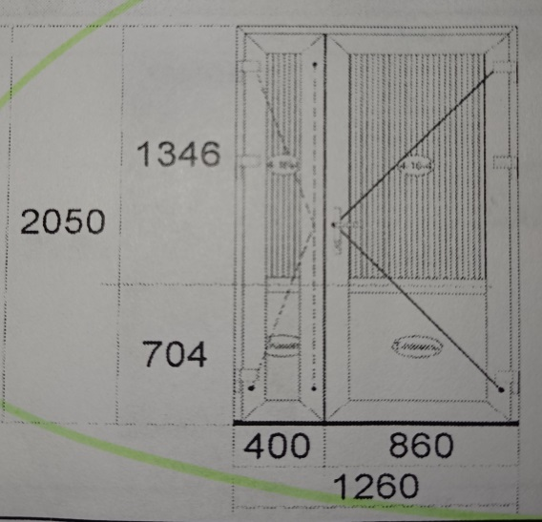 | 1 шт.
6. | Двері металеві двостворчаті загальний розмір ШхВ 1450х2300, розміри окремих створок: ШхВ 900х2300; ШхВ 550х2300 зі встановленням | товщина листового металу перекриття поворотної стулки 3 мм,  Петлі: 3 шт,  Замки: врізні, 2 шт,  Відкривання: праве  Комплект ключів  Фарбування: двостороннє, колір сірий | 1 шт

Загальні вимоги до предмету закупівлі:
- Обсяг закупівлі товарів становить:
скло - 3 шт.
двері - 3 шт.

- Інформація про маркування, протоколи випробувань, сертифікати або інші документи що підтверджують відповідність предмета закупівлі енергозберігаючим технологіям та іншим вимогам встановленим замовником, зокрема ДСТУ (ТУ, ДБН тощо), які діють на момент подачі тендерної пропозиції.
- Надати сканкопії документів що підтверджують відповідність Державним стандартам із перелічених що відносяться до запропонованих учасником товарів, а саме:
- сертифікат відповідності на двері та вікна щодо відповідності до ДСТУ EN 14351-1:2020; ДБН В 2.6.-31: 2021 « Теплова ізоляція та енергоефективність будівель» щодо п. 5;
- сертифікат відповідності на склопакети;
- сертифікат відповідності на двері;

- Товар повинен відповідати усім наведеним у цьому Додатку технічним вимогам,
характеристикам, параметрам і комплектації. До всіх посилань на конкретні торговельну марку чи фірму, патент, конструкцію або тип предмета закупівлі, джерело його походження або виробника - застосовується вираз «або еквівалент». Еквівалентом вважатиметься товар, який за характеристиками та своїм призначенням відповідає вимогам, встановленим Замовником.
- Товар має бути новим, таким, що не перебував у експлуатації (використанні), терміни та умови його зберігання не порушені. повинен бути в спеціальній упаковці, яка відповідає характеру товару і захищає його від пошкоджень під час поставки.
- Загальна гарантія на вироби (профіль, склопакет, фурнітура) має складати не менш 3 років, про що учасник надає гарантійний лист у складі пропозиції
- Доставка товару на об’єкт Замовника, вантажно-розвантажувальні роботи, виніс на поверхи (за необхідності) та монтаж (встановлення) товару на об’єктах Замовника відбувається за рахунок Учасника та включається у вартість товару, про що надається у складі тендерної пропозиції гарантійний лист.
- Виконати контрольний замір перед виготовленням.

